

DIFICULTADES PAGO VIVIENDA HIPOTECADA
Descienden hasta el 36% los hipotecados con problemas para afrontar la cuota mensual

- Hace un año el 40% de los hipotecados decían tener problemas para pagar la hipoteca y ahora han bajado hasta el 36%
- La mitad de los hipotecados paga entre el 20% y el 40% de sus ingresos
- El 66% de los hipotecados reconoce que ha tenido que recortar gastos

Madrid, 12 de enero de 2026

En un año, los hipotecados que tienen problemas para pagar la cuota mensual ha descendido cuatro puntos porcentuales desde el 40% que tenían problemas en 2024 hasta el 36% en 2025. Así, de este colectivo, quienes se topan con mucha dificultad al satisfacer sus obligaciones crediticias ascienden al 8%, mientras que los que se topan con bastante dificultad son el 28% de los hipotecados. Así se desprende del análisis “¿Cómo afronta el pago de la vivienda los españoles?” realizado por Fotocasa Research.

Por su parte, los que resuelven el pago de la hipoteca con poca dificultad constituyen el 46%. Finalmente, un 18% afirman que no sufren ningún problema para efectuar el pago hipotecario. Estos datos dibujan un panorama más cómodo para los hipotecados que el que había hace un año, cuando los que reconocían problemas a la hora de superar su obligación mensual ascendían hasta el 40%, de los cuales el 32% declaraba hacerlo con ‘bastante’ dificultad.

“Cuando se cumple un año de la rebaja de los tipos de interés, se percibe menos presión financiera de las familias. Que las dificultades hayan disminuido es una señal positiva y demuestra que algunos hipotecados empiezan a notar un respiro en su carga financiera. Aun así, el día a día de estos ciudadanos sigue marcado por renuncias y muchos continúan ajustando su presupuesto y recortando en viajes, ocio o compras personales para poder mantener al día el pago de su vivienda. Por lo tanto, la mejora es real, pero el esfuerzo sigue siendo grande y la vivienda continúa obligando a renunciar a aspectos importantes del bienestar cotidiano”, comenta María Matos, directora de Estudios y portavoz de Fotocasa.

Dificultad en el pago de las cuotas mensuales de la hipoteca
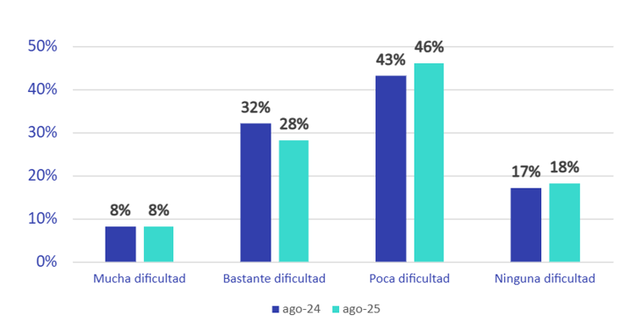

La mitad de los hipotecados paga entre el 20% y el 40% de sus ingresos

Casi la mitad de los hipotecados dedican entre un 20% y un 40% de sus ingresos al pago de la cuota mensual. De manera desglosada, el 27% (dos puntos porcentuales más que en 2024) destina entre el 20% y el 30% de sus ingresos a la cuota, mientras que el 20% (18% doce meses antes) aparta para sus pagos entre el 30% y el 40% de sus ingresos.

También son numerosos (21%, igual que el año anterior) los que tan solo deben reservar entre el 10% y el 20% de sus ingresos de cada mes a este cometido. Frente a estos, hay otro 16% que debe destinar reservar más del 40% de sus ingresos para pagar la cuota.

Si se analiza esta cuestión en función de la edad de los hipotecados, se observa que el 10% de los más jóvenes (18 a 24 años) deben destinar entre el 50% y el 60% de sus ingresos para afrontar el pago de su cuota mensual. Es el mismo porcentaje que el año anterior.
Porcentaje de ingresos que se destinan al pago de la hipoteca

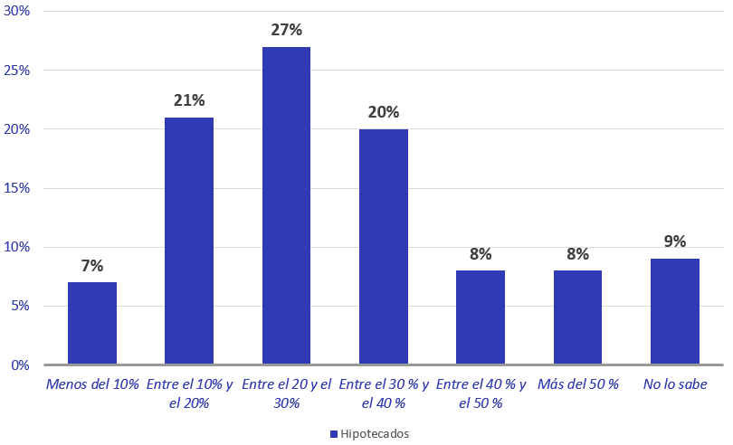

El 66% de los hipotecados reconoce que ha tenido que recortar gastos

Según el análisis de Fotocasa Research un 66% de los hipotecados reconoce que han tenido que recortar gastos para hacer frente a las cuotas.

El primer capítulo del que se retrae presupuesto es el destinado a vacaciones y tiempo libre (viajes, escapadas, etcétera). Esto es así en el 45% en el de los hipotecados.

La siguiente partida más afectada es la del ocio cotidiano fuera del hogar (cañas, cines, restaurantes…). Esta renuncia alcanza al 40% de los que se encuentran sujetos a un contrato hipotecario. De nuevo ambos valores son superiores a los del año anterior, cuando era el 36%.

Les siguen en esta lista de descartes las compras personales (ropa, complementos, perfumería, cosmética…), que se reducen en un 37% de los hipotecados (33% doce meses antes).

Pero aún más significativos y preocupantes son los recortes que deben realizarse en la compra de alimentos, una situación afecta al 15% de los hipotecados.

Recorte de gastos de los hipotecados para hacer frente a las cuotas

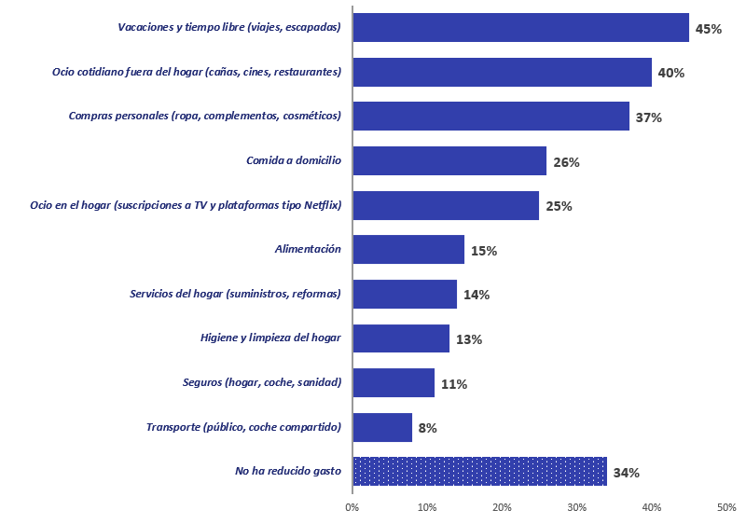

Otros esfuerzos de ahorro repercuten en partidas como el pago de seguros servicios del hogar (suministros, reformas o seguridad), que afectan al 14% de los hipotecados.

El porcentaje de quienes no han reducido ningún gasto cae al 34% en el caso de los hipotecados, mientras en 2024 eran del 36%.

Sobre Fotocasa
Fotocasa es uno de los principales portales inmobiliarios de España, con una amplia oferta de viviendas de segunda mano, promociones de obra nueva y alquileres que pertenece a Fotocasa Group.
Mensualmente, elabora el Índice inmobiliario Fotocasa, un informe de referencia que analiza la evolución del precio medio de la vivienda en España, tanto en venta como en alquiler.
Desde 2017, desarrolla además estudios sociológicos bajo el sello Fotocasa Research, con el objetivo de aportar conocimiento y análisis en profundidad sobre las tendencias del mercado y el comportamiento de los ciudadanos en relación con la vivienda.
Toda la información y los últimos comunicados están disponibles en su Sala de Prensa

Sobre Fotocasa Group
Fotocasa Group es un referente del sector inmobiliario en España, con más de 25 años de experiencia liderando la transformación del real estate a través de la innovación, los datos y la tecnología.
Bajo su marca paraguas, Fotocasa Group impulsa y da visibilidad a un ecosistema de marcas líderes —Fotocasa, habitaclia, Fotocasa Pro, Datavenues, Witei e Inmoweb— que ofrecen soluciones integrales tanto para particulares como para profesionales del sector.
Fotocasa, la marca insignia del grupo, conecta cada día a millones de personas con su próximo hogar, ofreciendo la mayor oferta de viviendas de segunda mano, obra nueva, alquiler y compraventa, junto con análisis y contenidos que la consolidan como un auténtico referente del mercado inmobiliario.
En Fotocasa Group, unimos personas y propiedades a través de una plataforma inteligente, diseñada para hacer que buscar, comprar o alquilar vivienda sea una experiencia más fácil, transparente y eficiente.
Nuestra visión es clara: ser el lugar donde tu nuevo hogar te encuentra.

Departamento Comunicación Fotocasa Group

Anaïs García
comunicacion@fotocasa.es
620 66 29 26

